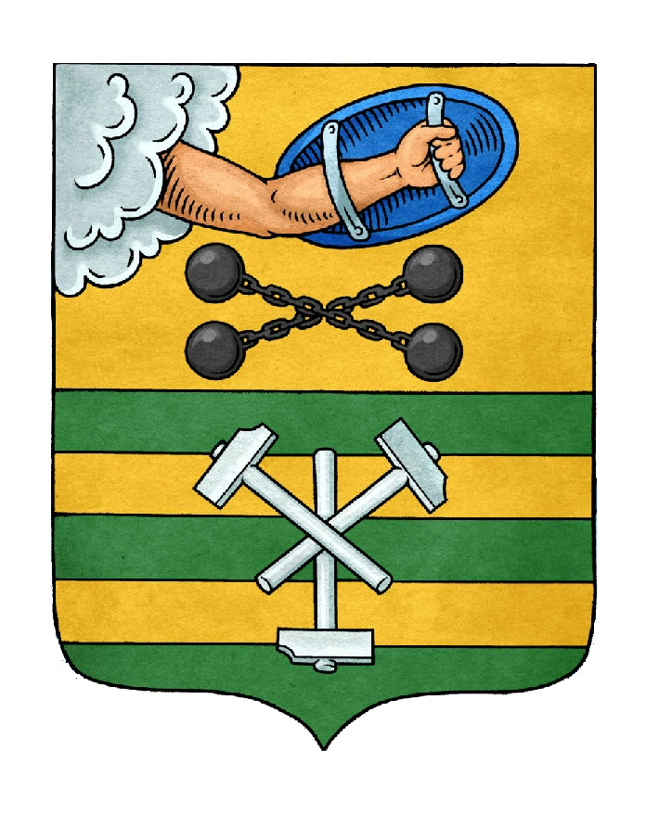

ПЕТРОЗАВОДСКИЙ ГОРОДСКОЙ СОВЕТ

39 сессия 28 созыва

РЕШЕНИЕ

от 24 марта 2021 г. № 28/39-692

О внесении изменений в Решение Петрозаводского

городского Совета от 18 декабря 2020 г. № 28/36-658

«О бюджете Петрозаводского городского округа на

2021 год и на плановый период 2022 и 2023 годов»

В связи с увеличением объема межбюджетных трансфертов, передаваемых из бюджета Республики Карелия бюджету Петрозаводского городского округа, а также необходимостью обеспечения отдельных расходов бюджета Петрозаводского городского округа Петрозаводский городской Совет

РЕШИЛ:
Внести следующие изменения в Решение Петрозаводского городского Совета от 18 декабря 2020 г. № 28/36-658 «О бюджете Петрозаводского городского округа на 2021 год и на плановый период 2022 и 2023 годов»:
- В статье 1:
  - В пункте 1:
    - В подпункте 1 цифры «6 860 235,4», «4 457 845,0», «4 450 388,0» заменить цифрами «7 363 959,0», «4 961 568,6», «4 954 111,7» соответственно.
    - В подпункте 2 цифры «6 879 387,9» заменить цифрами «7 431 643,3».
    - В подпункте 3 цифры «19 152,5» заменить цифрами «67 684,3».
  - В пункте 2 цифры «2 160 000,0» заменить цифрами «2 208 000,0».
  - В пункте 3:
    - В подпункте 1 цифры «6 315 050,5», «3 861 320,2», «3 861 031,6», «5 615 210,4», «3 056 588,7» заменить цифрами «6 858 250,5», «4 404 520,2», «4 404 231,6», «5 937 110,4», «3 378 488,7» соответственно.
    - В подпункте 2 цифры «6 315 050,5», «5 615 210,4» заменить цифрами «6 858 250,5», «5 937 110,4» соответственно.
  - В пункте 4 цифры «2 160 000,0» заменить цифрами «2 208 000,0».
- В пункте 5 статьи 3 цифры «312 177,2» заменить цифрами «316 677,2».
- В статье 5:
  - В пункте 6 цифры «154 915,8» заменить цифрами «154 870,8».
  - В подпункте 1 пункта 9 цифры «8 150,0» заменить цифрами «7 617,5».
- В статье 6:

4.1. Пункт 1 дополнить подпунктом 15 следующего содержания:

«15) возмещения затрат, связанных с осуществлением содержания, ремонта, модернизации, реконструкции объектов наружного освещения в границах Петрозаводского городского округа.».

4.2. В пункте 2 цифры «24 184,7» заменить цифрами «42 254,5».

4.3. Дополнить пунктом 2(1) следующего содержания:

«2(1). Установить, что в расходной части бюджета городского округа предусмотрены ассигнования на предоставление муниципальному унитарному предприятию Петрозаводские энергетические системы, которому Администрацией Петрозаводского городского округа переданы в хозяйственное ведение объекты наружного освещения, субсидии на возмещение затрат, связанных с осуществлением содержания, ремонта, модернизации, реконструкции объектов наружного освещения в границах Петрозаводского городского округа, на 2021 год в сумме 21 500,0 тыс. руб., на 2022 год в сумме 32 000,0 тыс. руб. с условием обеспечения долевого финансирования расходов по техническому обслуживанию объектов наружного освещения за счет средств предприятия.».

4.4. В пункте 3 слова «в соответствии с пунктом 2 статьи 6 настоящего Решения» заменить словами «в соответствии с пунктами 2 и 2(1) статьи 6 настоящего Решения».
5. Приложения № 4, 5, 6, 7, 8, 9, 10, 11, 12, 13, 15, 17 изложить в новой редакции согласно приложениям.

И.о. Председателя  Петрозаводского городского Совета  А.Ю. Ханцевич | Глава Петрозаводского  городского округа  И.Ю.Мирошник

